**Soal 16: LIMIT dengan TOP (SQL Server)**

**Tampilkan 5 produk dengan harga tertinggi dari tabel Products.**

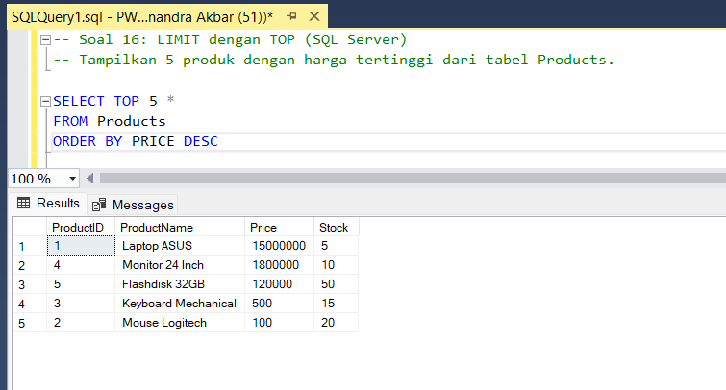

**Soal 17: LIKE dengan Wildcard**

**Tampilkan semua pelanggan yang namanya dimulai dengan huruf "A".**

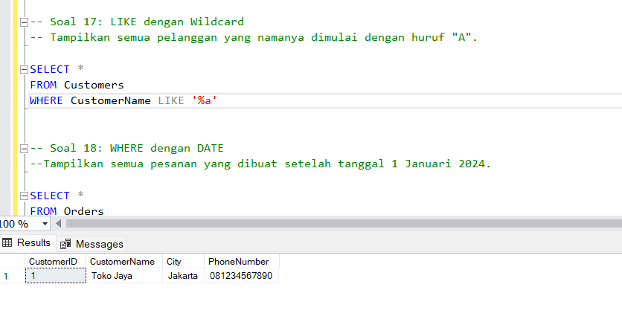

**Soal 18: WHERE dengan DATE**

**Tampilkan semua pesanan yang dibuat setelah tanggal 1 Januari 2024.**

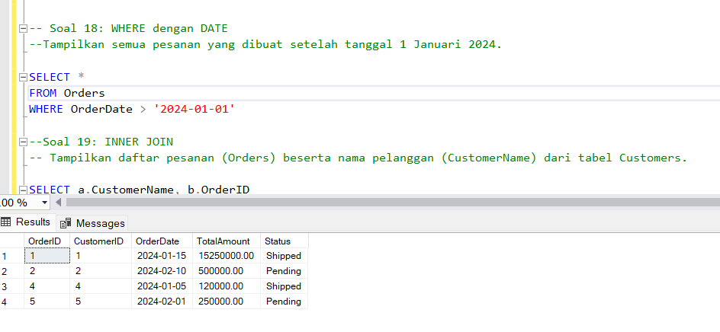

**Soal 19: INNER JOIN**

**Tampilkan daftar pesanan (Orders) beserta nama pelanggan (CustomerName) dari tabel Customers.**

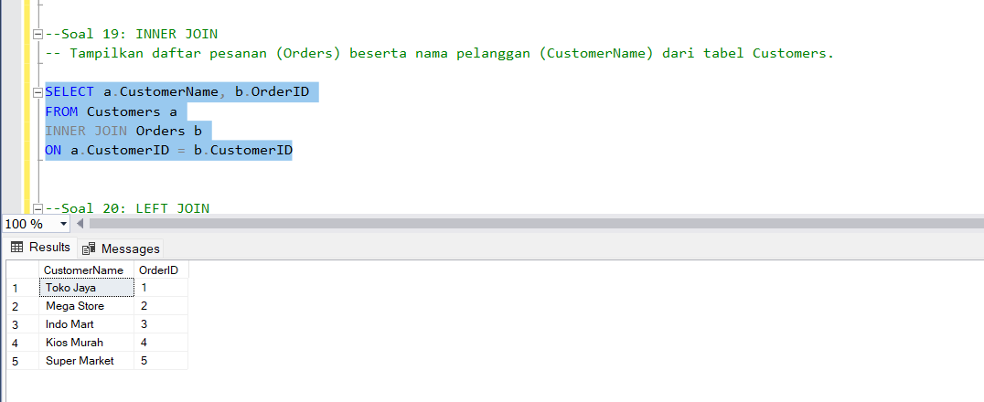

**Soal 20: LEFT JOIN**

**Tampilkan semua pelanggan beserta pesanan mereka (jika ada). Jika pelanggan belum pernah memesan, tetap tampilkan namanya.**

